Svarta hål
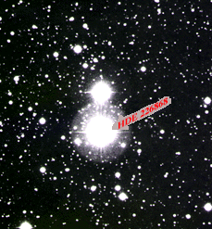

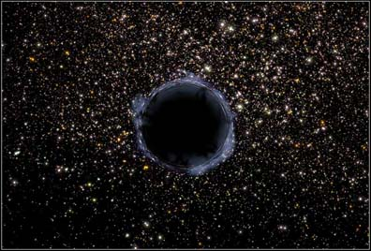

Innehåll:
- Framsida
- Innehållsförteckning
- Inledning
- Fakta: Svarta Hål
- Fakta: Svarta Hål
- Fakta: Svarta Hål
- Vad har jag lärt mig?
- Källförteckning

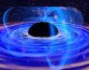

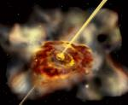

Inledning:
Varför har jag valt att skriva om just Svarta Hål? De är fascinerande. Jag tycker att mycket som man inte vet så mycket om är fascinerande. Många kan tycka att främmande saker är skrämmande. Jag tycker tvärtom, de är intressanta och fascinerande. Jag skulle vilja veta mer om dem. Det skulle vara kul att se var man hamnar om man sugs in i ett svart hål. Svarta hål är egentligen ett stort frågetecken.

Det är ingen som har studerat ett svart hål på nära håll för att dragningskraften är för stor. Det går att se dem genom teleskop men man kan inte se dem så tydligt. Ett svart hål kan sluka allt som kommer i dess väg. Om man vore dödsjuk och rik så skulle det vara intressant att åka för nära ett svart hål för att själv vara medveten om vad som händer.

Egentligen så skulle man kunna skriva uppsats om svarta hål i stort sett hur långt som helst. Dock skulle nog bara första stycket handla om ren fakta. Resten skulle vara teorier, spekulationer och hypoteser. Jag har valt att skriva arbete efter en mall vi använt i SO när vi skulle skriva fördjupningsarbete i kristendom. Efter min inledning kommer det att finnas faktatext, slutsats och källförteckning.

Linus Törneberg

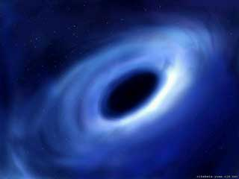

Fakta: Svarta Hål
Ett svart hål bildas av en döende stjärna. Den döende stjärnan börjar svalna och krympa. När den krymper så pressas materian ihop och gör så att stjärnan blir tyngre. När stjärnan krymper så pressas atomerna ihop och blir kompakta. En sådan ”konstruktion” kan väga flera hundra miljoner ton. Den kan då vara lika stor som ett sudd.

När stjärnan krympt ihop och till slut blivit till ingenting så är fortfarande dragningskraften kvar. Den är så stark att den till och med slukar ljus. Därför kallas den för svart hål. Så långt dragningskraften sträcker sig så är det mörker. Kroppar i rymden som ligger alldeles för nära ett svar hål kommer till slut att sugas in. Om de däremot ligger på lagom avstånd så kommer de att cirkulera runt det svarta hålet. Ungefär som jorden snurrar runt solen.

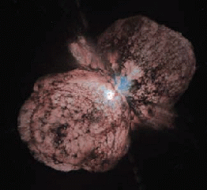
Eta Carinae: den här stjärnan väger cirka 100 gånger mer än vår sol. Troligtvis kommer den att sluta som ett svart hål. Runt stjärnan är det gas som kommer från stjärnan.

Svarta hål sänder inte ut något ljus. Därför kan man ha svårt för att upptäcka dem. Det går att hitta dem på olika sätt. Om ett svart hål drar till sig partiklar så sker detta i mycket hög hastighet. Det gör så att partiklarna värms upp till höga temperaturer. Då sänder de ut röntgenstrålning som man kan mäta. Om himlakroppar (till exempel stjärnor) har sin omloppsbana runt något som man inte kan se så kan det antingen vara ett svart hål eller en neutronstjärna.

Det finns teorier om att man kan använda svarta hål. En teori är att man kan ha ett svart hål som soptunna. Att man skulle frakta giftigt avfall till ett svart hål. Jag skulle inte vilja använda ett svart hål till det. Med tanke på att vi inte vet var avfallet skulle ta vägen. Själva termen ”Svart hål” användes första gången år 1969 av amerikanen John Wheeler. Om man skickar ett objekt till rätt ställe i närheten av ett svart hål så kan man få tillbaka det med mer energi än det hade när man skickade iväg det.

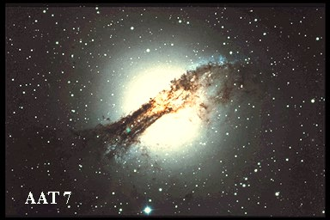
Kentauren A: I mitten av radiogalaxen finns ett av de största svarta hål vi känner till.

Zel'dovich-Novikov förslaget är troligen det bästa sättet att upptäcka svarta hål. En närliggande stjärna till det svarta hålet lämnar ifrån sig materia på grund av stjärnvinden som fångas in eller sugs över av det svarta hålet. Materian accelereras mot hålet och krockar bakom det vilket får följden att materien upphettas starkt och utsänder röntgenstrålning. Troligtvis har man lyckats använda Zel'dovich-Novikov förslaget till att finna åtminstone ett svart hål. Denna röntgenkälla kallas för Cygnus X-1 eftersom det var den först upptäckta röntgenstrålande källan i stjärnbilden Svanen. Även de jättelika svarta hålen i galaxers kärnor avslöjar sin existens genom denna princip.

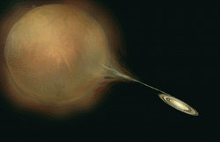

En teori om svarta hål är att de kan användas som ”maskhål”. Det vill säga att man kommer igenom dem. Det kan vara en tidsmaskin. Jag skulle tycka att det var häftigt att åka igenom ett svart hål och se var man hamnar. Om man hamnar 1000 år tillbaka i tiden eller om man hamnar 10000 ljusår bort.
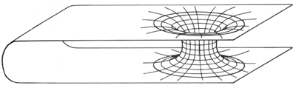
Einstein-Rosen, brygga mellan två svarta hål?

Vad har jag lärt mig?
Jag har lärt mig väldigt mycket när vi har jobbat med rymden. Det har väckt många frågor. Rymden är ju så oändligt stor. Om man jämför rymdens storlek med vår kunskap om rymden så vet vi väldigt lite. Om Svarta hål har jag väl lärt mig en hel del. Det kan man se här ovanför. Det jag vill ha sagt är att svarta hål är ett fascinerande ämne. Rymden i sig är väldigt fascinerande. Skulle vi lära oss allt vi redan vet om rymden så skulle det nog ta hela nian ut, minst. Då vet vi ändå inte allt om rymden.

Källförteckning:
http://www.dd.chalmers.se/~f3aamp/VVV/Svart/black_holes.html

A brief history of time Stephen Hawking Bantam Books

Bilder:
www.nasa.gov

Jag har fått tillstånd från NASA att använda deras bilder.

